设计说明书

本程序一共有两个java类，Main类包含主函数，并用来设计整体和登录界面、输入语句的文本框、展示查询结果的tableview、点击事件，界面使用javafx来编写，界面整体布局如下：

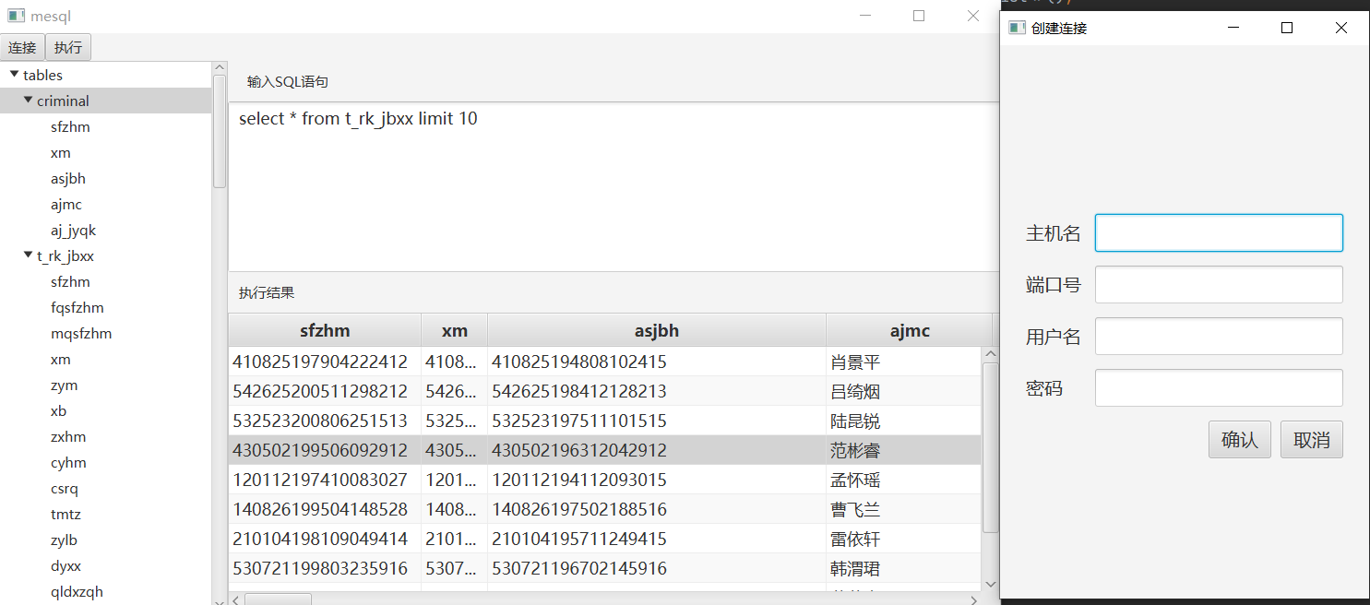

Function类用来封装函数，包括根据输入的主机名、端口号、用户名、密码创建连接，用创建的连接执行查询语句并展示在下方的tableview中、用来展示表名和字段名的树形结构。